Ausgangssituation

Yannik Müller ist seit 01.09.2020 Auszubildender zum Industriemechaniker. Seit September 2022 ist er im dritten Ausbildungsjahr. Sein Freund Steffen macht die gleiche Ausbildung bei der Schmidt Präzisionswerkzeuge GmbH. Er ist verheiratet und hat bereits ein Kind.

In der Berufsschule denken beide bereits an Ihren Abschluss und an den Verdienst, wenn Sie ausgelernt haben.

|  |  |
| --- | --- |
| **Yannik:** | Ich bin gespannt, wieviel wir mal netto verdienen, wenn wir 2023 vollen Arbeitslohn erhalten. |
| **Steffen:** | Das stimmt, ich brauche den Verdienst dringend. Mit einem Kind hat man einfach mehr Ausgaben und meine Frau will dann in Vollzeit studieren, so dass ihr Einkommen wegfällt. |
| **Sie selbst:** | Mit einer anderen Steuerklasse und dem Kind, bekommst du dann auch mehr netto raus. |
| **Yannik:** | Dann verdienst du ja noch mehr als ich. Der Unterschied ist ja jetzt schon groß. |
| **Sie**  **selbst** | Vielleicht bist du bei der falschen Krankenkasse und zahlst mehr als wir. Außerdem musst du bedenken, dass wir zwei als aktive Oberministranten noch in der Kirche sind. |
| **Yannik:** | Was hat das mit meinem Lohn zutun? |
| **Sie**  **selbst** | Du solltest deine Lohnabrechnung von diesem Monat mal genauer anschauen. |

Aufträge

Sie wollen mit Yannik und Steffen Gründe für die unterschiedlichen Auszahlungsbeträge ermitteln.

1. Berechne den Auszahlungsbetrag (Einzelarbeit) von Yannik und Steffen.
2. Analysiert gemeinsam (Partnerarbeit) die Gründe für den Unterschied des Auszahlungsbetrags, beantwortet dabei folgenden Fragen:
3. Bewertet die Abhängigkeit der Lohnsteuer von den Steuerklassen und berechnet den größten Unterschiedsbetrag für 3.192,00€.
4. Bewerte den Einfluss des Kinderfreibetrags auf die Abzüge. Fasse die Maßnahmen zusammen, die zu einer Minimierung der Abzüge führen.
5. Zusatzaufgabe wenn eure Gruppe frühzeitig fertig ist
6. Ermittelt die verschiedene Zusatzbeiträge über den Link: <https://www.zusatzbeitrag.net/>

Zu welcher Krankenkasse würdet ihr gehen?

1. „Vermögenswirksame Leistungen „VL“ sind zusätzliches Geld vom Arbeitgeber, das Sie zum Vermögensaufbau nutzen sollten.“

Erläutere diese Leistung und bewerte deren Notwendigkeit aus deiner Sicht.

**Informationen zu Steuerabzüge und Solidaritätszuschlag**

1. Die Höhe der [Lohnsteuer](http://de.wikipedia.org/wiki/Lohnsteuer) hängt von der Einkommenshöhe, der Anzahl der Kinder und der Lohnsteuerklasse (StK) ab.

|  |  |
| --- | --- |
| **Steuerklasse** | **Für wen?** |
| 1 | Alleinstehende, Getrenntlebende |
| 2 | Alleinerziehende |
| 3/5 | Verheiratete und Verwitwete mit unterschiedlichem Verdienst |
| 4/4 | Verheiratete mit gleichem Verdienst |
| 6 | Zweit- und Nebenjob |

1. Der [Solidaritätszuschlag](http://de.wikipedia.org/wiki/Solidarit%C3%A4tszuschlag) (SolZ) beträgt 5,5% von der Lohnsteuer, hängt ebenfalls von der Lohnsteuerklasse und der Zahl der Kinder ab.

Ab 01.01.2021 für die meisten nicht mehr relevant!( Arbeitnehmer bis zu einem Bruttojahreslohn von etwa 73.874 Euro müssen nichts zahlen)

1. Die [Kirchensteuer](http://de.wikipedia.org/wiki/Kirchensteuer_%28Deutschland%29) (KiSt) beträgt in Bayern und Baden-Württemberg 8% der Lohnsteuer und in den anderen Bundesländern 9%.

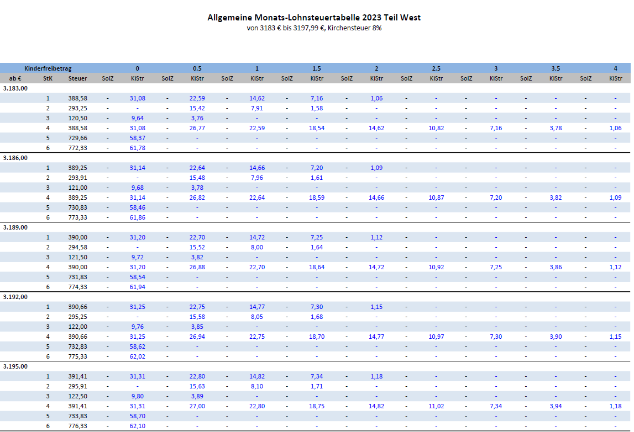**Die Beträge können auch direkt aus der nachfolgenden Lohnsteuertabelle entnommen werden:**

**Lösungsvorlage für die Lohnabrechnung von Yannik**



Yannik (23 Jahre) ist ledig und hat keine Kinder.

Er ist katholisch und wohnt in Baden-Württemberg.

Sein Monatsgrundentgelt brutto beträgt 3.173,76 €.

Krankenkassenzusatzbeitrag von 1,6 %  
Er spart vermögenswirksame Leistungen vL in Höhe von 40 €.  
Dazu steuert sein Arbeitgeber 20 € (vL-AG-Anteil) bei.

|  |  |  |  |  |  |  |
| --- | --- | --- | --- | --- | --- | --- |
| Personal-Nr. | Name, Vorname | Eintritt | Steuerklasse | Kinderzahl | Konf. |  |
| 00008 | *Yannik Müller* | ***01.09.2020*** |  |  |  |

|  |  |  |  |  |  |  |
| --- | --- | --- | --- | --- | --- | --- |
| La |  | Bezahlte Normalzeit | | | Mehrarbeit | Brutto-Betrag |
| 001 | Grundentgelt |  | | |  | 3.173,76 |
| 002 | Leistungszulage |  | | |  |  |
| 043 | vL-AG-Anteil |  | | |  |  |
|  |  |  | | |  | Gesamt-Brutto |
|  | **Abzüge** |  | | |  |  |
| 055 | Lohnsteuer  (Lst) | Laut  Lohnsteuertabelle | | |  |  |
| 056 | Kirchensteuer  (KiSt) | Laut  Lohnsteuertabelle | | |  |  |
| 057 | Solidaritätsbeitrag  (SolZ) |  | | |  |  |
| 058 | Krankenversicherung (AN-Anteil) | % + %  Zusatzbeitrag | | |  |  |
| 059 | Rentenversicherung  (AN-Anteil) | % | | |  |  |
| 060 | Arbeitslosenversicherung  (AN-Anteil) | % | | |  |  |
| 061 | Pflegeversicherung  (AN-Anteil) | % | | |  |  |
|  | | | | | | gesetzl. Abzüge Summe: |
|
| Nettoverdienst: |
|
| 098 | vL-Sparbetrag | |  |  | |  |
|  |  | |  |  | | Auszahlung: |

**Lösungsvorlagen für die Lohnabrechnung von Steffen**



Steffen (25 Jahre) ist verheiratet, seine Frau studiert in Vollzeit. Er hat ein Kind. Er ist aus der Kirche ausgetreten und wohnt in Baden-Württemberg. Sein Monatsgrundentgelt brutto beträgt 3.173,76 €.

Krankenkassenzusatzbeitrag von 1,6 %  
Er spart vermögenswirksame Leistungen vL in Höhe von 40 €.  
Dazu steuert sein Arbeitgeber 20 € (vL-AG-Anteil) bei.

|  |  |  |  |  |  |  |
| --- | --- | --- | --- | --- | --- | --- |
| Personal-Nr. | Name, Vorname | Eintritt | Steuerklasse | Kinderzahl | Konf. |  |
| 00008 | *Steffen Schmidt* | ***01.09.2020*** |  |  |  |

|  |  |  |  |  |  |  |
| --- | --- | --- | --- | --- | --- | --- |
| La |  | Bezahlte Normalzeit | | | Mehrarbeit | Brutto-Betrag |
| 001 | Grundentgelt |  | | |  | 3.173,76 |
| 002 | Leistungszulage |  | | |  |  |
| 043 | vL-AG-Anteil |  | | |  |  |
|  |  |  | | |  | Gesamt-Brutto |
|  | **Abzüge** |  | | |  |  |
| 055 | Lohnsteuer  (Lst) | Laut  Lohnsteuertabelle | | |  |  |
| 056 | Kirchensteuer  (KiSt) | Laut  Lohnsteuertabelle | | |  |  |
| 057 | Solidaritätsbeitrag  (SolZ) |  | | |  |  |
| 058 | Krankenversicherung (AN-Anteil) | % + %  Zusatzbeitrag | | |  |  |
| 059 | Rentenversicherung  (AN-Anteil) | % | | |  |  |
| 060 | Arbeitslosenversicherung  (AN-Anteil) | % | | |  |  |
| 061 | Pflegeversicherung  (AN-Anteil) | % | | |  |  |
|  | | | | | | gesetzl. Abzüge Summe: |
|
| Nettoverdienst: |
|
| 098 | vL-Sparbetrag | |  |  | |  |
|  |  | |  |  | | Auszahlung: |